КГУ « Красносельская НШ»

СЦЕНАРИЙ ПРАЗДНИКА КО ДНЮ ПОЖИЛОГО ЧЕЛОВЕКА
« Сегодня славим седину»
(внеклассное мероприятие в начальной школе)

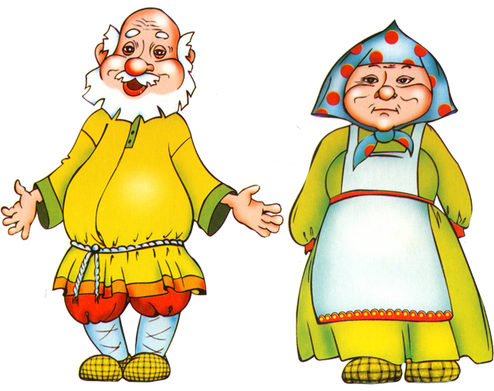

Ласточкина И.В.
2018-2019
учебный год

Цель: воспитание уважения, внимания и трепетного отношения к людям старшего поколения. Развитие творческих способностей учащихся.
Ход мероприятия
Учитель
Сегодня славим седину,
Усталые морщинистые руки,
А, ведь, бывало, в старину
Не знали эти руки скуки.
Вся Ваша жизнь наполнена трудом,
Теплом души и радостью согрета.
Да поглядите, поглядите вы кругом –
Милее лиц не видела планета!
И пусть гуляет осень на дворе,
И мир перелистнул страницу века…
Как хорошо, что есть в календаре
День пожилого человека! (хором)
Чтец 1 БОГДАН
Вы заслужили уваженье,
И до земли Вам всем поклон.
Всех пожилых мы поздравляем
С прекрасным светлым этим днем!
Чтец 2 АНГЕЛИНА
Примите наши поздравленья:
Здоровья, счастья и добра!
На мир смотрите с наслажденьем,
И грусть отступит, и беда.
И пусть плохого настроенья
У Вас не будет никогда!
Чтец 3 МИРОСЛАВ
Сколько прожито лет,
Мы не будем считать.
Только хочется нам
В этот день пожелать
Не стареть, не болеть, никогда не скучать
И ещё много лет этот праздник встречать!
Чтец 4 МИША
За годом год бегут года,
Бегут они неумолимо.
Спешат года назло всегда,
Но пусть они проходят мимо.
Ведите с ними всегда бой,
Живите дольше, не старейте,
И всем врагам наперекор
Лекарств как можно меньше пейте!
Чтец 5 ВИТЯ
Не страшны Вам года,
Хоть волосы седые,
Коль сохранили навсегда
Вы чувства молодые.
Рецепта долголетья нет,
Хотя мы все о нем мечтаем.
Здоровья, счастья, долгих лет
От всей души мы Вам желаем!
Чтец 6 ЭВЕЛИНА
Закон природы так суров:
Бегут года в потоке века.
Как много есть прекрасных слов,
Чтобы поздравить человека.

Но мы не ищем этих слов,
А просто, от души желаем:
Здоровья, счастья и цветов.
И жить все 100, не унывая!
Чтец7 ЯНА
Кто на кухне с поварешкой
У плиты всегда стоит,
Кто нам штопает одежку,
Пылесосом кто гудит?
Кто на свете всех вкуснее
Пирожки всегда печет,
Даже папы кто главнее
И кому в семье почет?
Кто споет нам на ночь песню,
Чтобы сладко мы заснули?
Кто добрей всех и чудесней?
Ну, конечно же – бабули!

Учитель: Для вас, наши уважаемые гости. песня «Золотая свадьба» (слова И. Резника, музыка Р. Паулса)
куплет1
Праздник, праздник, празднуем семьёй,
Праздник, праздник свадьбы золотой!
"Горько! Горько!" - весело кричат
Сорок правнуков и двадцать пять внучат!
Припев:
Бабушка рядышком с дедушкой
Столько лет, столько лет вместе.
Бабушка рядышком с дедушкой
Дружно поют эту песню.
Бабушка рядышком с дедушкой,
Дружно поют эту песню,
Бабушка рядышком с дедушкой -
Снова жених и невеста!
куплет2
В эту пару с детства влюблены
Мамы, папы и, конечно, мы.
Очень сильный дедушка танцор,
Ну, а бабушка поёт, как сводный хор!
Припев.
куплет3
В праздник, в праздник свадьбы золотой
Им желаем жизни молодой!
Поднимаем кружки высоко
И за них мы пьём... парное молоко!
Припев.

Учитель - А теперь я предлагаю ребятам отгадать загадки. Бабушкам и дедушкам разрешаю подсказывать.
1. Ароматное варенье,
Пироги на угощенье,
Вкусные оладушки
У любимой ... (бабушки)

2. Он трудился не от скуки,
У него в мозолях руки,
А теперь он стар и сед
Мой родной, любимый ... (дед)

3. Дедушка и бабушка
Были молодыми,
А теперь состарились,
Стали ... (пожилыми)

4. Он научит вас трудиться,
От души повеселиться,
Всем ребятам он пример -
Наш родной ... (пенсионер)!

5. Осень праздник подарила
И поздравить не забыла
Ясным солнышком к обеду
Наших бабушку и ... (деда)!

6. На портрете парень бравый -
Это дед мой молодой.
И горжусь я им по праву,
Хоть он стал совсем ... (седой)

7. С бабушкой моей вдвоем
Всем пример мы подаем.
И гостей мы встретим с ней
В праздник пожилых ... (людей)

Ведущий: Уважаемые гости, для Вас звучит песня «Бабушки – старушки»
куплет1.Под окошком кто сидит целый день обычно
Кто на нас всегда сердит и ворчит привычно
Кто ругает снег за снег, дождь за дождь ругает
И конечно лучше всех всё на свете знает. 2р.
Припев
Бабушки, бабушки, бабушки, старушки
Бабушки, бабушки ушки на макушке
Бабушки, бабушки мы вас уважаем
Только как вас понять, мы , узы, не знаем
куплет2.Кто к кому когда пришёл, кто чего нарушил.
Всё известно хорошо бабушкам-старушкам
Покачают головой строго и сурово
И боится их порой даже участковый 2р
Припев 2раза
Учитель - Очень часто бабушки и дедушки проводят с внуками времени больше, чем родители. У них появляются секреты и общие увлечения. Они становятся самыми лучшими друзьями и подружками.
Чтец 8. ЯНА
Дедушка очень у нас деловой:
Ходит по дому, забыл про покой.
Бабушке он помогает весь день,
Делать ему это вовсе не лень.
То постоянно очки он теряет,
То разобьет что-то он, то сломает,
Вечно спешит, а устанет от дел,
Сядет с газетой — уже захрапел.
Чтец 9 ЭВЕЛИНА
Я петь люблю, и бабушка тоже,
Мы с бабушкой очень похожи.
Мы любим ватрушки и булки
И разговоры во время прогулки.
Мы вместе на швейной машинке
Шьём платья для куклы Полинки.
И крепко целуем друг дружку,
И дарим друг дружке игрушку.
Бабушка моя не старушка,
А лучшая на свете подружка.
Чтец 10. ВИТЯ
Ты самый лучший дедушка,
И я тобой горжусь!
Мечтами и надеждами
Всегда с тобой делюсь!
Ценю твои советы я,
И мудрость, и участье.
Желаю долголетия,
Здоровья, сил и счастья.
Грузовик из пластилина
Я для дедушки слеплю,
И скажу ему на ушко:
«Деда, я тебя люблю!»
Чтец 11 МИША
Мы с моею бабушкой
Старые друзья
До чего хорошая
Бабушка моя
Сказок знает столько,
Что не перечесть
И всегда в запасе
Новенькая есть.
Чтец 12 МИРОСЛАВ
Желаем не болеть, не унывать!
Побольше отдыхать, покрепче спать,
Тихонько чтобы спорились дела
И чтоб судьба хранила вас всегда!
Чтец 13 АНГЕЛИНА
Примите вы огромное спасибо
За вашу строгость и за доброту.
Пусть в вашей жизни мир и счастье
Одной дорогой рядышком идут!
Чтец 14 БОГДАН
Не болейте, не старейте,
Не сердитесь никогда!
Вот такими молодыми
Оставайтесь навсегда!
Учитель Уважаемые бабушки и дедушки, много песен и стихов подарили Вам сегодня ваши внуки. Я хочу попросить и Вас исполнить для них любимые песни вашей молодости. (песня от гостей)
Учитель
Нам, молодым, не вразумить порою,
Как может человек одновременно
Быть пожилым уже и молодым душою…
Но то, что это можно - стопроцентно!
Вам и на вид еще совсем немного,
И жизнь лишь только-только началась,
Желаем в жизни Вам большой дороги,
Добра и счастья, и не видеть зла!
Учитель: А сейчас мы дарим вам песню «Бабушка,бабушка,бабушка»
Учитель: Что еще случится в жизни с нами. Нам не дано ни знать, ни угадать,
Но и юные все станут стариками, Вот о чем не надо забывать
Пусть же для вас еще много лет. Солнце сияет и дарит свой свет!
Будет здоровье и радость в глазах. Счастье, улыбки на ваших устах!
Учитель. Дорогие, родные наши бабушки и дедушки! Ещё раз поздравляем вас с праздником! В завершении нашего мероприятия, примите в подарок от своих внуков открытки с поздравлениями. Благодарим вас за внимание. До новых встреч!

